第4回 授業プリント② 解答解説 氏名
〇かどうかわからない場合は、適当に〇をつけずに必ず先生に確認しましょう
＜1＞ 規則性と二次方程式
（1） 答え 灰色20枚、白16枚  5番目は、1辺に$5+1=6$枚。全部で$6×6=36$枚。  白は内側で、1辺が$6−2=4$枚。$4×4=16$枚。  灰色は、全体から白をひいて$36−16=20$枚。  （2） 答え $(n−1)²$枚  $n$番目は1辺に$(n+1)$枚。白は1辺が$(n+1)−2=n−1$枚。  だから、白は$(n−1)²$枚（$n²−2n+1$でも正解）。  【灰色も式にしておく】全体$(n+1)²$から白をひく。  $(n+1)²−(n−1)²=4n$。灰色は$4n$枚。 | 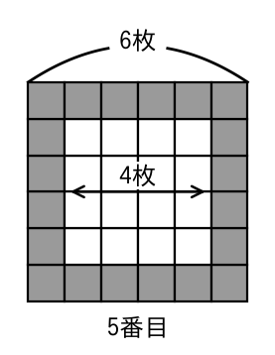
（3） 答え 10番目
「白は、灰色より41枚多い」を式にする。白＝灰色＋41
$(n−1)²=4n+41$
$n²−2n+1=4n+41$ → $n²−6n−40=0$ → $(n−10)(n+4)=0$ → $n=10$、$−4$
【解の吟味】$n$は自然数なので、$n=10$。$n=−4$は問題にあっていない。
【確かめ】10番目は、白$9²=81$枚、灰色$4×10=40$枚。$81−40=41$で、問題とあっている。
灰色の枚数$4n$を（2）のついでに出しておくと、（3）の式がすぐ作れる。

＜2＞ 動く点と関数$y=ax²$
QはAD（6cm）を毎秒2cmで進むので、Dに着くのは$6÷2=3$秒後。
だから、3秒までと3秒からで、三角形の形が変わる。下の図のように、場合を分けて考える。
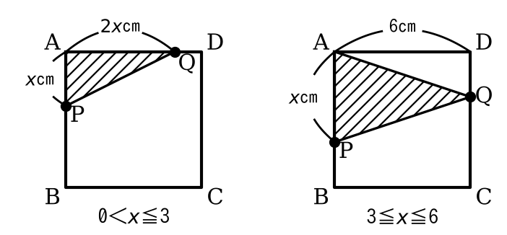
（1） 答え 4
$x=2$のとき、QはAD上。AP＝2cm、AQ＝$2×2=4$cm。
△APQは直角三角形なので、$y=2×4÷2=4$
【式で考える】$0<x≦3$のとき、$y=x×2x÷2=x²$。$x=2$を代入して$y=4$。
（2） 答え $y=3x$
$3≦x≦6$のとき、QはDC上。△APQの底辺をAP＝$x$cmとする。
高さは、QからABまでの長さで、ADと同じ6cm。
$y=x×6÷2=3x$
（3） 答え 4秒後
場合を分けて、それぞれ$y=12$になるかを調べる。
【$0<x≦3$のとき】$x²=12$ → $x=±2\sqrt{3}$
【解の吟味】$2\sqrt{3}$は約3.46で、$0<x≦3$にあてはまらない。$−2\sqrt{3}$も負の数なので、どちらも問題にあっていない。
【$3≦x≦6$のとき】$3x=12$ → $x=4$。$3≦x≦6$にあてはまるので、問題にあっている。
【確かめ】4秒後、AP＝4cm、高さ6cmで、$4×6÷2=12$（cm²）。
$x²=12$だけで答えを出すと、$2\sqrt{3}$秒後とまちがえる。変域に入っているかを必ず確かめよう。

＜3＞ ★放物線と平行四辺形
（1） 答え C(2, 10)  A、Bの$y$座標を求める。$y=\frac{1}{2}×(−2)²=2$、$y=\frac{1}{2}×4²=8$。A$(−2,2)$、B(4, 8)。  平行四辺形OACBでは、OからBへの進み方と、AからCへの進み方が同じ。  OからBへは、右へ4、上へ8。Aから右へ4、上へ8進むと、C$(−2+4,2+8)$＝(2, 10)。  （2） 答え 24  対角線ABで、平行四辺形を△OABと△CABに分ける。2つは合同なので、面積は△OABの2倍。  直線ABの傾きは$\frac{8−2}{4−(−2)}=\frac{6}{6}=1$。$y=x+b$にB(4, 8)を代入して$b=4$。直線ABは$y=x+4$。  ABと$y$軸の交点をD(0, 4)とする。△OAB＝△OAD＋△OBD  $4×2÷2+4×4÷2=4+8=12$  平行四辺形OACBの面積は$12×2=24$ | 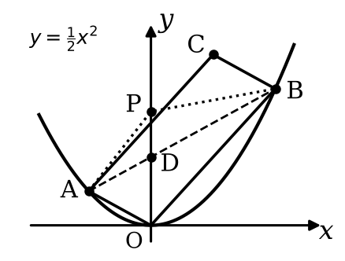
（3） 答え P$(0,\frac{20}{3})$
△PABの面積は、$24×\frac{1}{3}=8$にすればよい。
Pの$y$座標を$t$とする（$t>4$）。△PABを$y$軸で△PADと△PBDに分けると、底辺はどちらもPD＝$(t−4)$。
高さは2と4なので、△PAB＝$(t−4)×(2+4)÷2=3(t−4)$。
$3(t−4)=8$ → $t−4=\frac{8}{3}$ → $t=4+\frac{8}{3}=\frac{20}{3}$
【確かめ】PD＝$\frac{8}{3}$。$\frac{8}{3}×6÷2=8$で、24の$\frac{1}{3}$になっている。
$y$軸上の点の三角形は「$y$軸で2つに分けて、底辺を$y$軸上にとる」が定番。底辺×（左右の幅の合計）÷2で求められる。

